EPBrowserRelease Notes
Version 8.66

EPBrowserRelease Notes Version 866
最终版, 2018年6月12日

© 2018版. EPB计算机网络系统有限公司.
保留版权所有权.

此手册中所涉及的商业表单，包括发票、支票、销售订单等均只为满足
举例需要，并不指在贵公司商务中实际产生的商业表单。EPB公司假定，
如果贵公司采用这些例证的表单，EPB公司不负任何责任。

本文档内容可能包含技术误差或排版错误，我们尊重您对EPB软件产品的任何意见，但我们不会对EPB公司软件产品的许可权限作任何修改或扩充

EPB计算机信息网络系统有限公司
地址：33 Ubi Avenue 3, #07-65 Vertex Tower A, Singapore
邮编：408868
电话：(65) 6509 4065
传真：(65) 6509 4089

单据地点
EPBSH

内容
1. 特定功能 (Featured) 4
2. 新界面 (New Interface) 4
2.1 新增090CaY门店促销查询(地点)。(26679)-866 4
3. 增强 (Enhancements) 4
3.1 权限 (Privilege) 4
3.2 设置 (Setting) 4
3.2.1 020BF客户主档增加‘未结销售协议也计算信用额度’设置。(26995)-866 4
3.2.2 060CM装箱单增加‘从发货单过量接收’和‘从销售协议过量接收’设置。(26997)-866 4
3.2.3 060CBD销售协议变更单增加‘支付金额和总金额不一致不允许锁定/过账’。(27050)-866 5
3.2.4 200CD收款结算增加‘支票号不允许重复’设置。(26894)-866 5
3.2.5 200DD付款计算增加‘默认汇总标志Y/N’设置。(26891)-866 6
3.2.6 200DDA付款结算批处理增加‘直接打印报表’设置。(26808)-866 6
3.3 提高(Improve) 7
3.3.1 010CZ.增加’单据号长度’、 ’单据号前缀’、 ’单据号类型’三个字段。(26930)-866 7
3.3.2 030H节点增加‘知会’功能，节点自动通知使用者。(26922)-866 7
3.3.3 070HH采购收货/退货综合查询增加‘贷记凭证数量’和‘贷记凭证请求数量’字段。(26992)-866 8
3.3.4 090CaB支付方式查询增加‘舍入金额’字段。(26829)-866 8
3.3.5 090D零售，F10页签增加‘参考1~参考4’,F8页签增加‘参考号’字段，订金取货增加可以按照‘参考号’来调出单据。(27011)-866 8
3.3.6 140BA存货主档增加‘复选’功能，可以删除多条记录。(27017)-866 9
3.3.7 140BA存货主档增加属性3~属性5子页签,和字段‘XMETRIX’跟‘YMETRIX’录单时可三维录入。(27008)-866 10
3.3.8 140BF条码主档增加自动产生条码功能，并且新增的属性自动带到存货主档对应的属性表。(27004)-866 11
3.3.9 140FG其它出库查询增加‘分析代码1’~‘分析代码10’，单头查询条件也增加这些字段。(27049)-866 11
3.3.10 180BL外包收货单增加‘批修改仓库’功能。(26776)-866 12
3.3.11 200CA销售发票等增加到期日也可按W开头的账期自动计算。(25405)-866 12
3.3.12 200CB销售红票增加作废类型，020BK默认科目增加‘作废科目’设置。(26970)-866 13
3.3.13 200DXA供应商发票查询增加‘城市、省份、国家’代码及名称。(26832)-866 13
3.3.14 200DXD增加‘贷记凭证类型’字段。(27024)-866 14
3.3.15 200FE总账科目余额表增加‘月结标志’字段。(26863)-866 14
4. 修复 (Fixes) 14

1. 特定功能 (Featured)

2. 新界面 (New Interface)

2.1 新增090CaY门店促销查询(地点)。(26679)-866
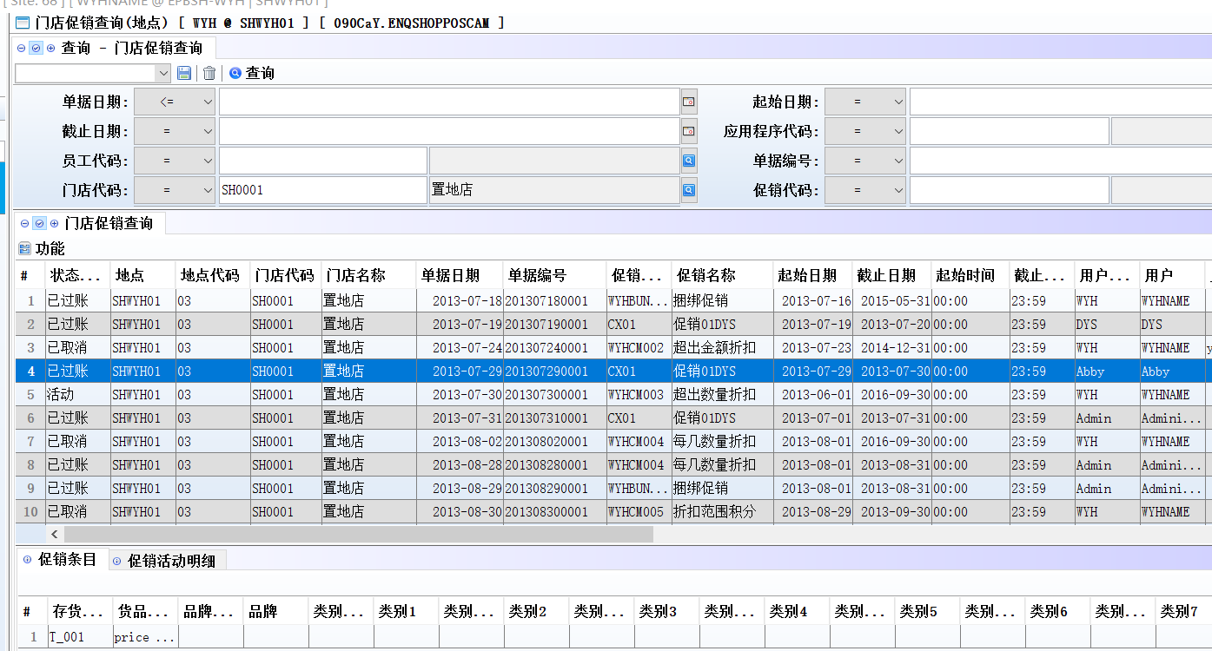

3. 增强 (Enhancements)

3.1 权限 (Privilege)

3.2 设置 (Setting)

3.2.1 020BF客户主档增加‘未结销售协议也计算信用额度’设置。(26995)-866
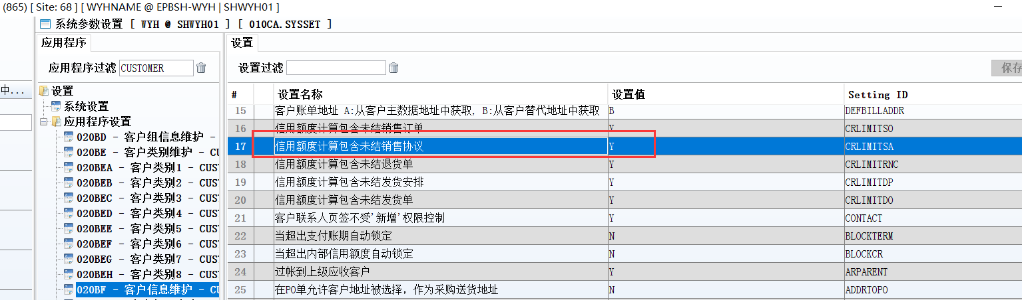
设为Y,未结的销售协议也参与信用额度计算。

3.2.2 060CM装箱单增加‘从发货单过量接收’和‘从销售协议过量接收’设置。(26997)-866
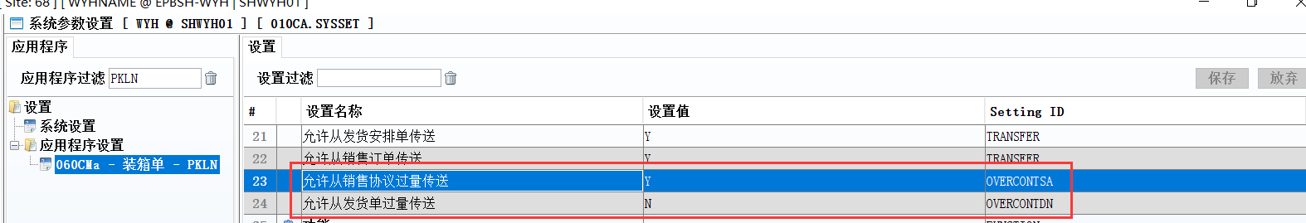
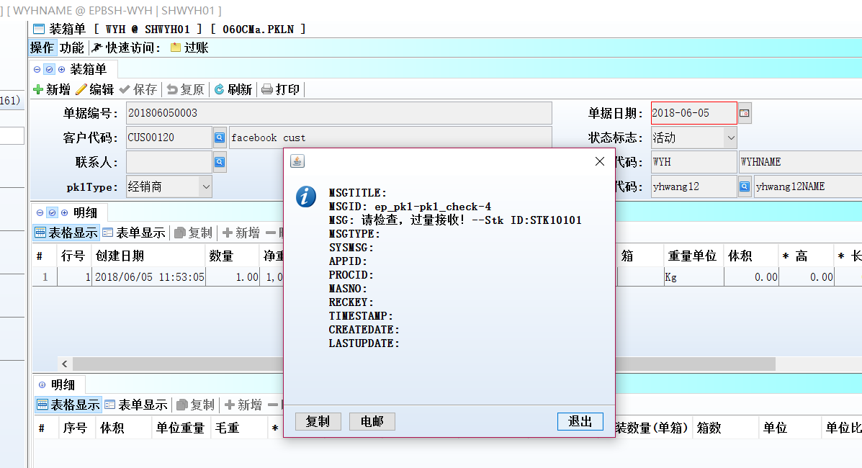
当设为N;
过量接收会弹出提示。

3.2.3 060CBD销售协议变更单增加‘支付金额和总金额不一致不允许锁定/过账’。(27050)-866
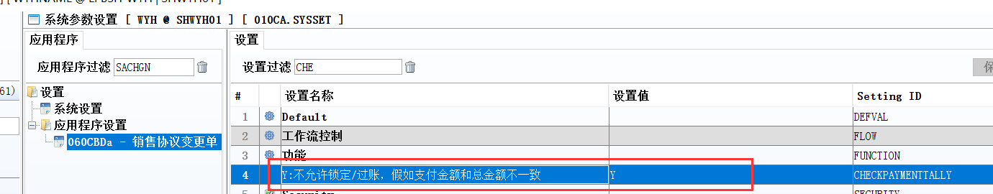

3.2.4 200CD收款结算增加‘支票号不允许重复’设置。(26894)-866
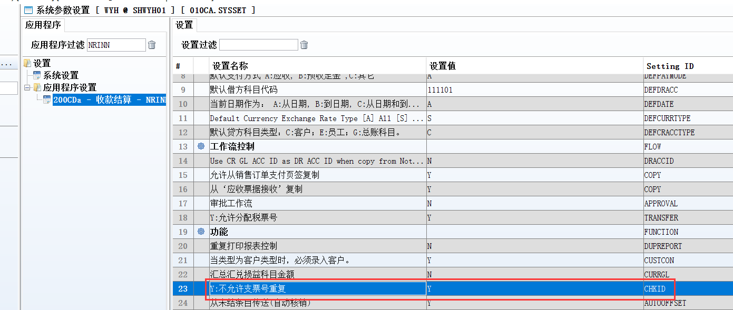
设为Y,支票代码重复，过账有提示。
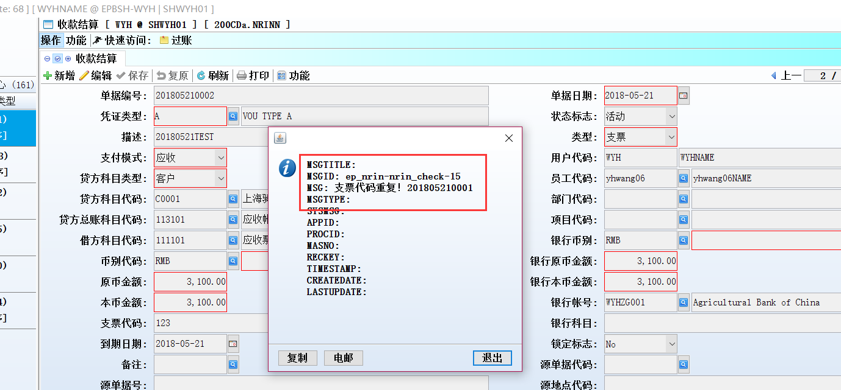

3.2.5 200DD付款计算增加‘默认汇总标志Y/N’设置。(26891)-866
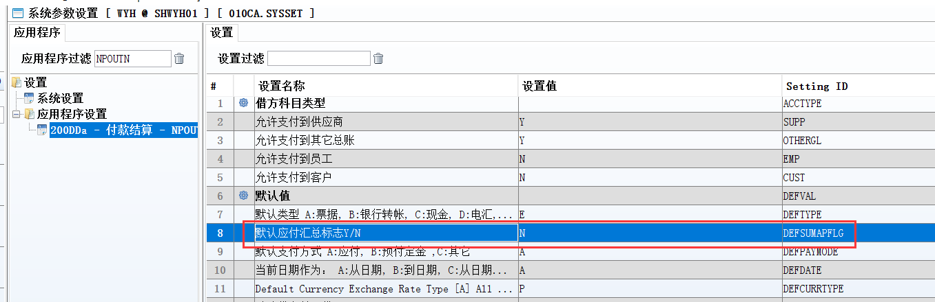
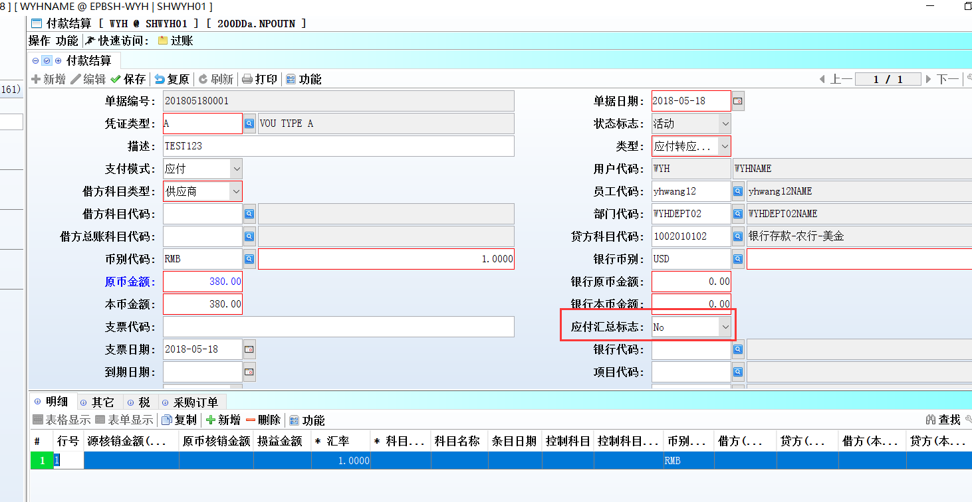

3.2.6 200DDA付款结算批处理增加‘直接打印报表’设置。(26808)-866
1、‘直接打印按单据’设Y，
2、‘直接打印按单据报表文件’设默认的打印ireport报表名，
3、PC必须已经预设好默认的打印机。
4、查询后，批量选中要打印的单据，
按‘直接打印按单据’功能按钮，自动一张一张地往默认打印机送预设的报表。
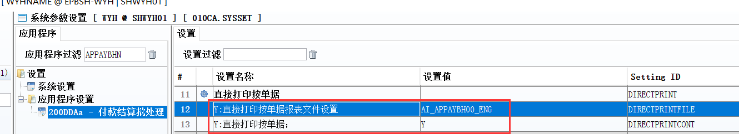
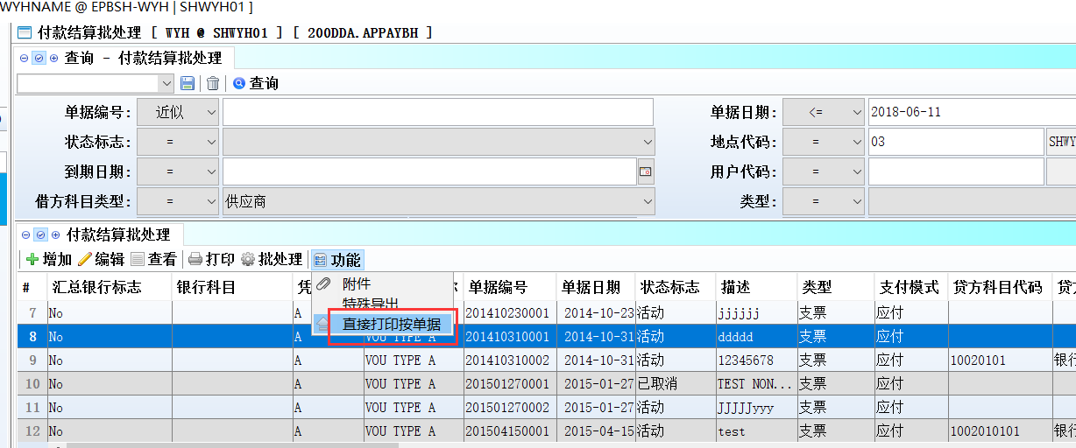

3.3 提高(Improve)

3.3.1 010CZ.增加’单据号长度’、 ’单据号前缀’、 ’单据号类型’三个字段。(26930)-866
1、提前在010CZ设置各模块的单据号产生规则；
2、新增加地点；
3、在新的地点下做单就会按照前面设置的规则来产生单据号；

注：如发现设错了，可通过模块里‘重置编号‘来调整。
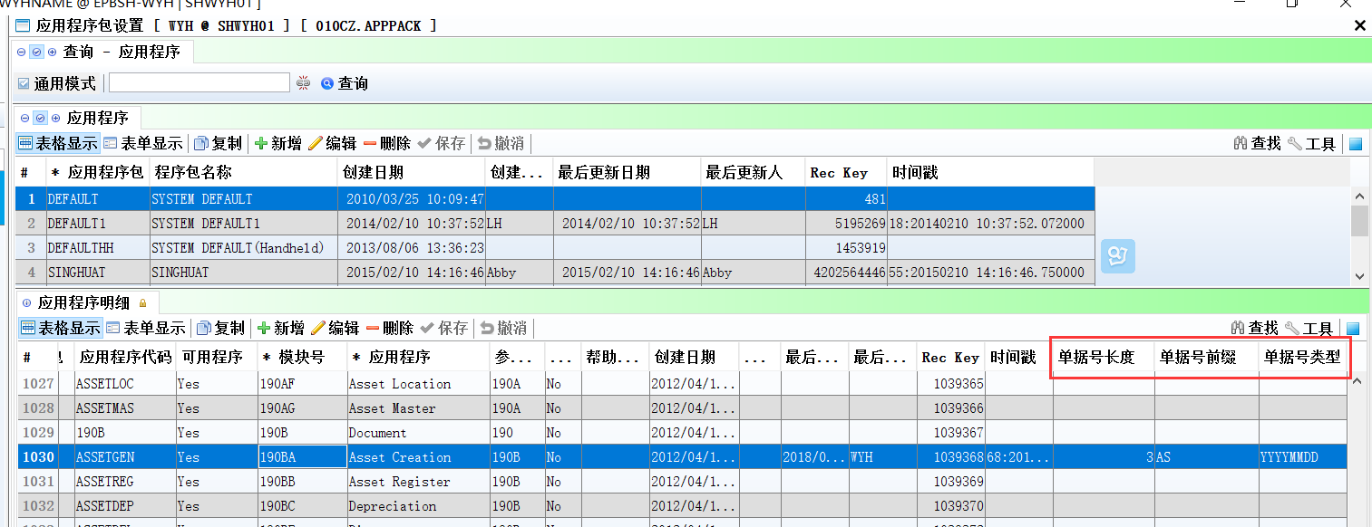
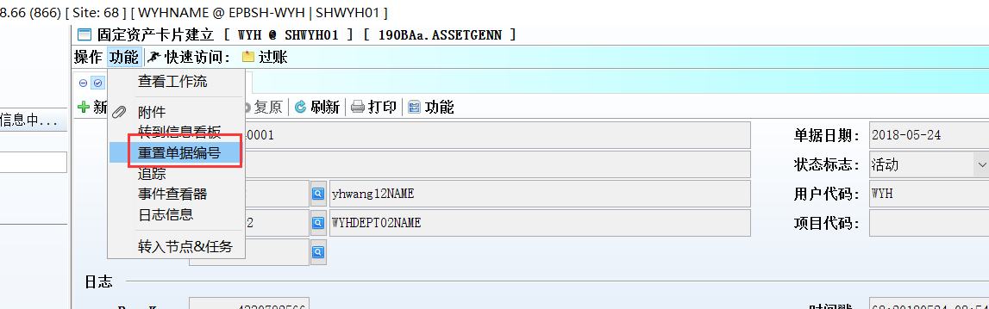

3.3.2 030H节点增加‘知会’功能，节点自动通知使用者。(26922)-866
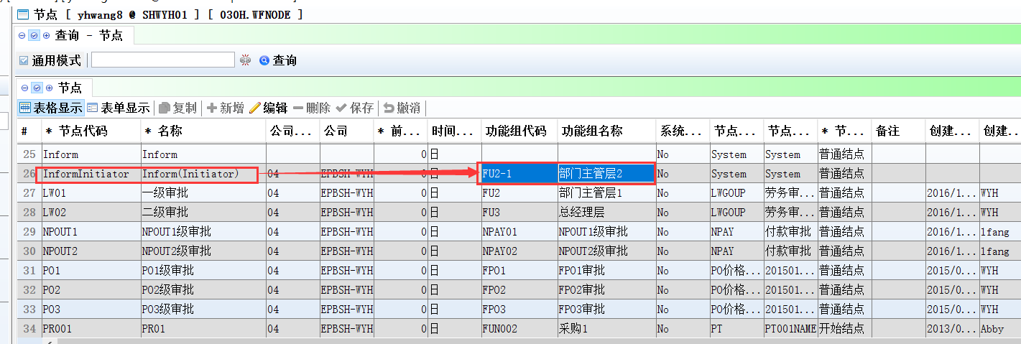
知会的人通过功能组来定义;
知会节点不影响工作流走向，只是通知对应用户。

3.3.3 070HH采购收货/退货综合查询增加‘贷记凭证数量’和‘贷记凭证请求数量’字段。(26992)-866
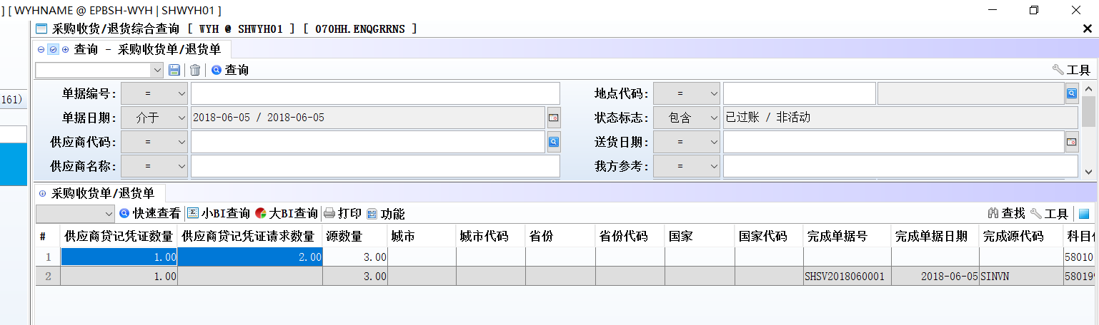

3.3.4 090CaB支付方式查询增加‘舍入金额’字段。(26829)-866
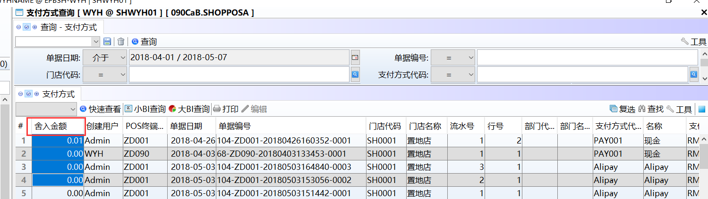

3.3.5 090D零售，F10页签增加‘参考1~参考4’,F8页签增加‘参考号’字段，订金取货增加可以按照‘参考号’来调出单据。(27011)-866
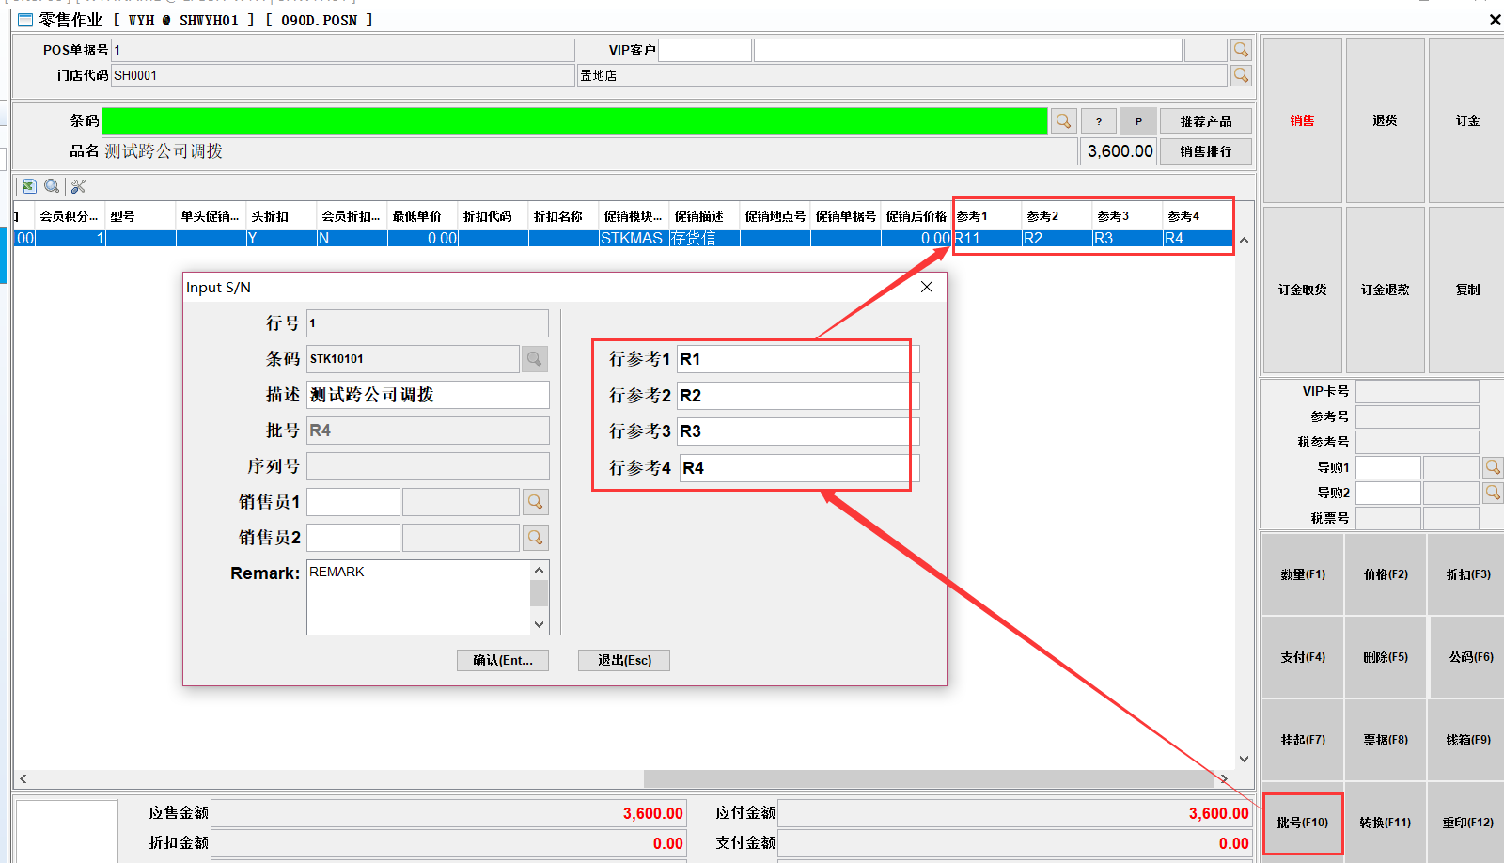
1、F10增加参考1~参考4；
POS行明细也增加参考2~参考4-(P867)

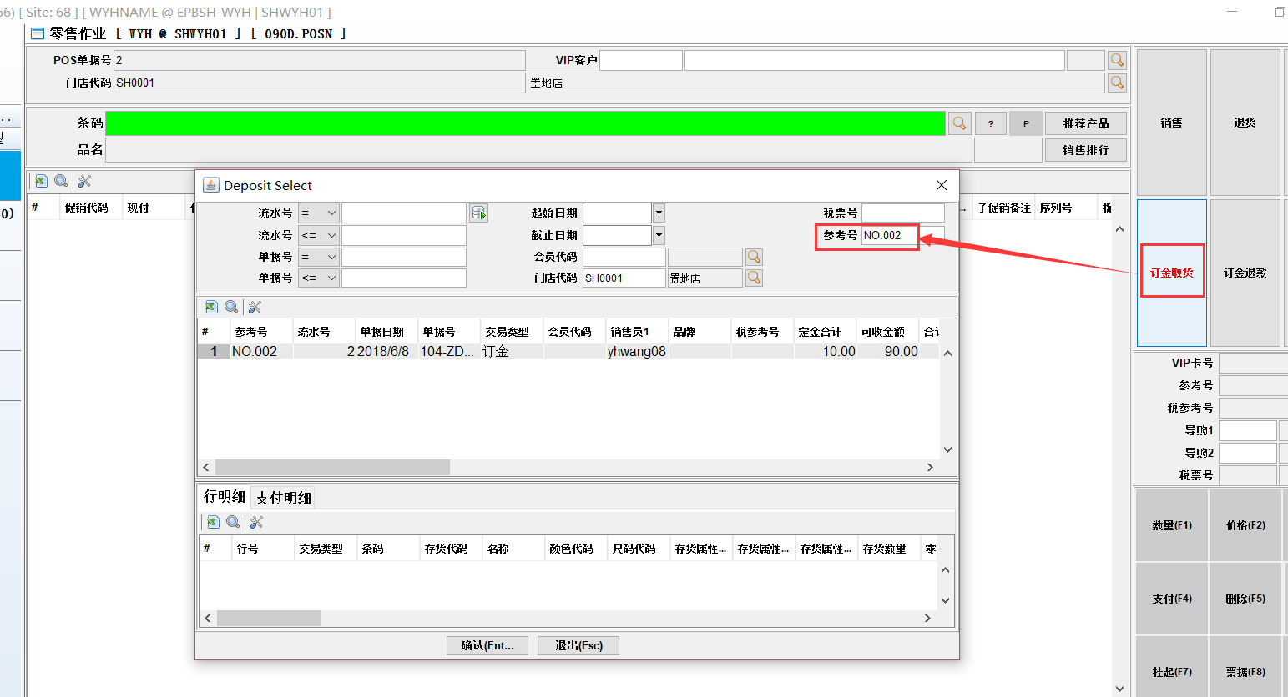
2、订金取货增加可以按照‘参考号’来调出单据；
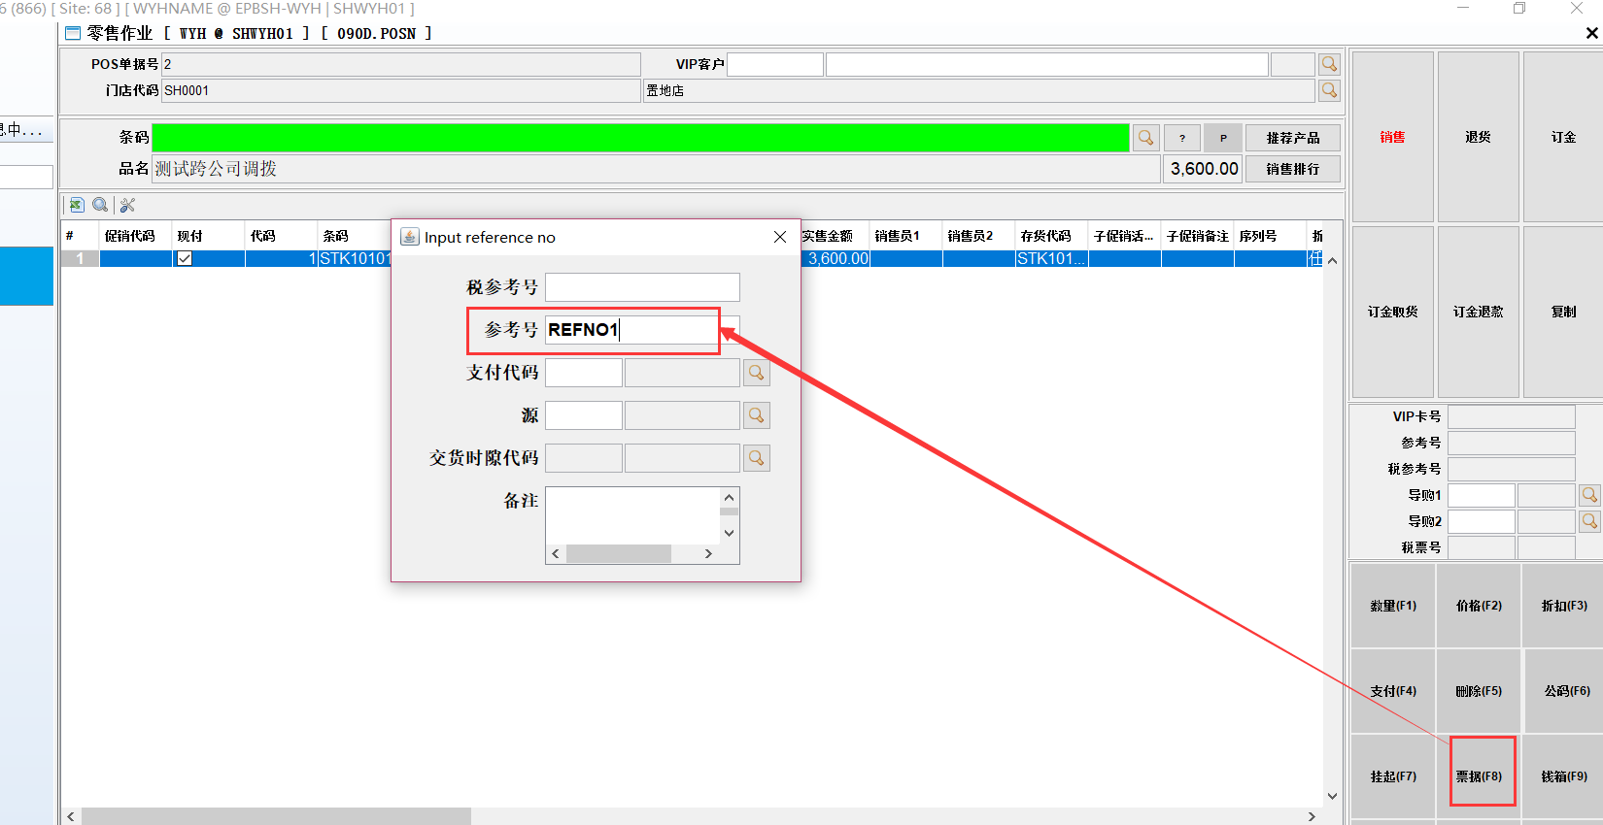
3、F8页签增加‘参考号’字段。

3.3.6 140BA存货主档增加‘复选’功能，可以删除多条记录。(27017)-866
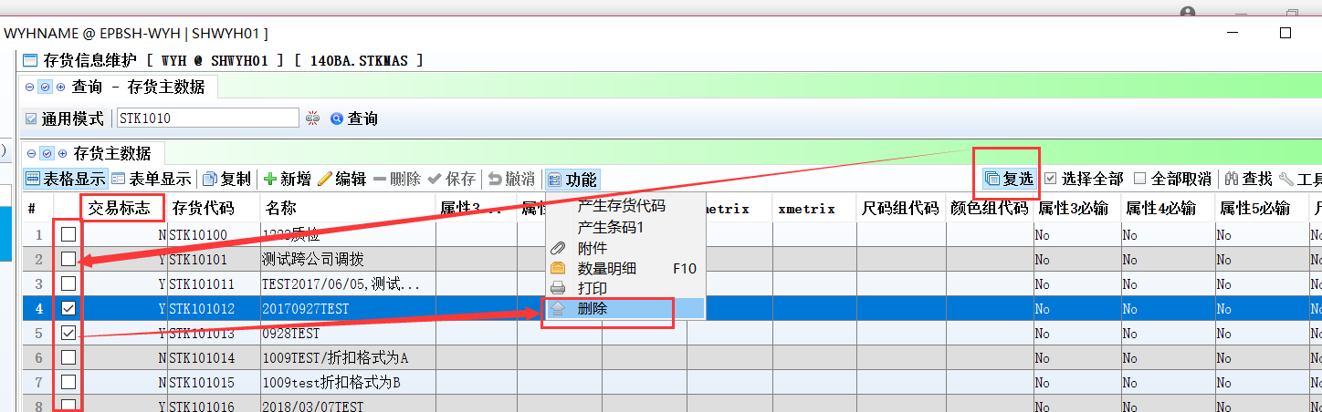
点击‘复选’；
勾选所要删除的条目；
点功能里的‘删除’进行删除；

3.3.7 140BA存货主档增加属性3~属性5子页签,和字段‘XMETRIX’跟‘YMETRIX’录单时可三维录入。(27008)-866
1、140BA.STKMAS字段YMETRIX维护二维录入的Y轴，不维护的时候显示stkattr1；
140BA.STKMAS字段XMETRIX维护二维录入的X轴，不维护的时候显示stkattr2；

2、YMETRIX/XMETRIX维护时，维护什么就是什么；
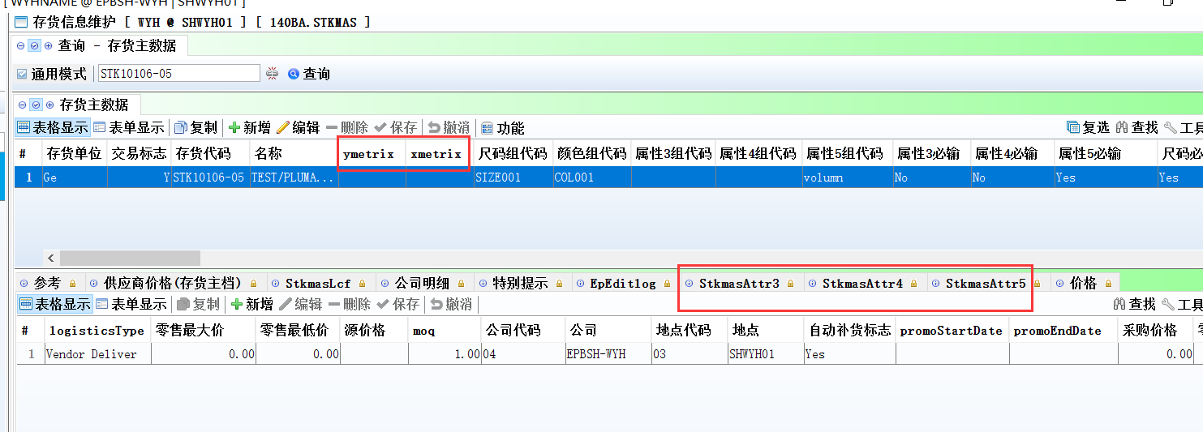
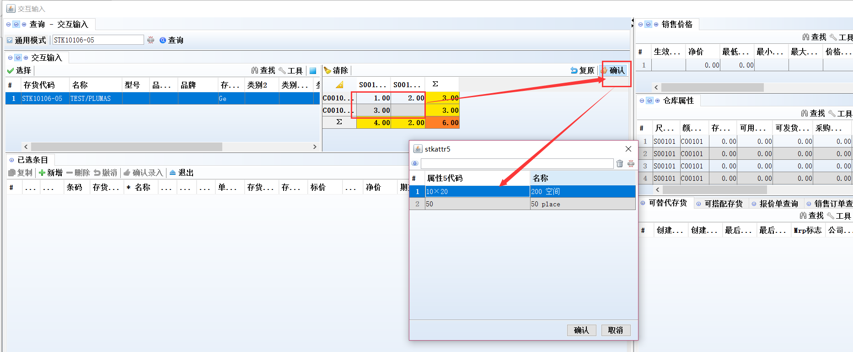
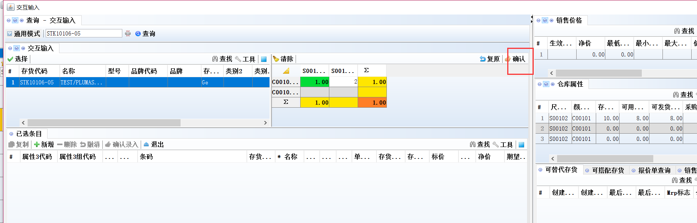
3、正常的二维录入后，点‘确认’弹出第三维录入；
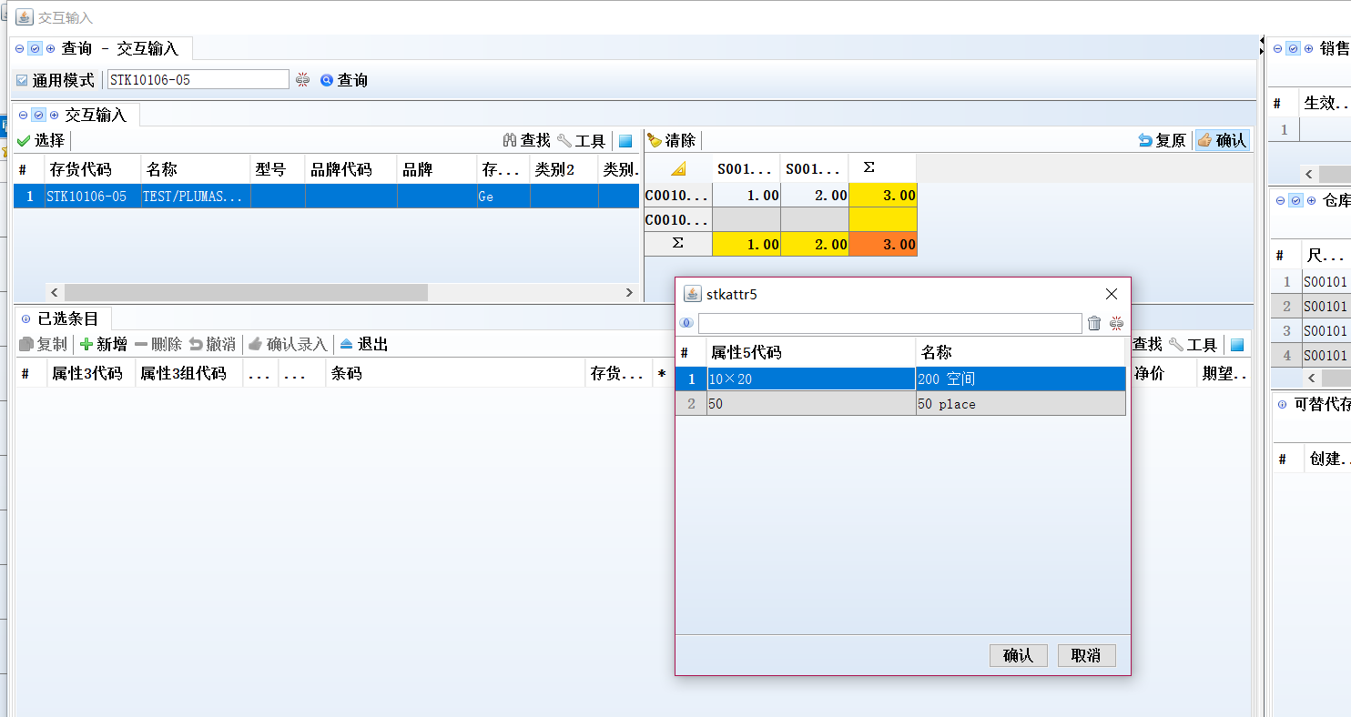
4、三维录完，点‘确认录入’回到单据界面；

3.3.8 140BF条码主档增加自动产生条码功能，并且新增的属性自动带到存货主档对应的属性表。(27004)-866
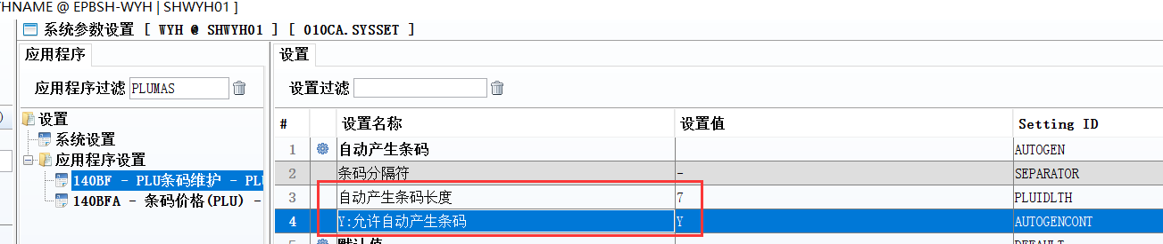
自动产生设置为Y;
设置产生条码长度；
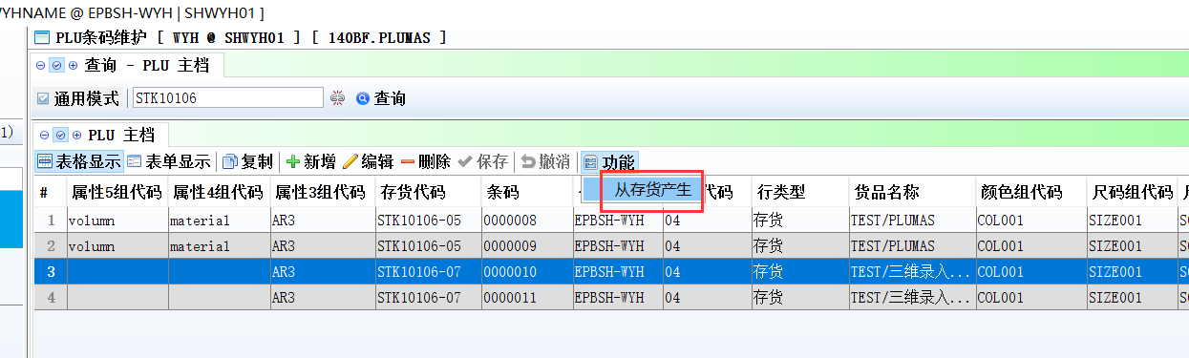
3、条码主档点击‘从存货产生’；
4、弹出界面选择存货，三维录入三个属性；
5、录完点确认；
6、隔几分钟查询会查到自动产生的条码。
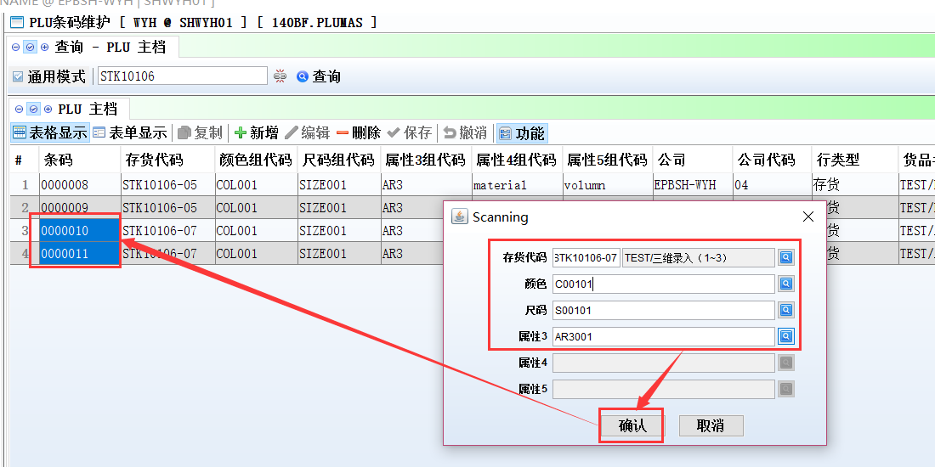

3.3.9 140FG其它出库查询增加‘分析代码1’~‘分析代码10’，单头查询条件也增加这些字段。(27049)-866
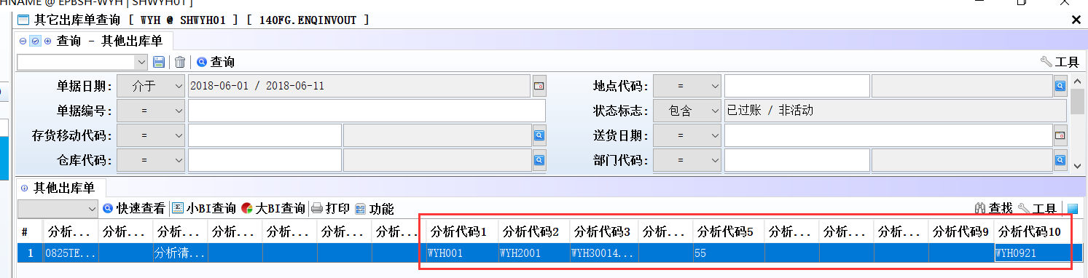

3.3.10 180BL外包收货单增加‘批修改仓库’功能。(26776)-866
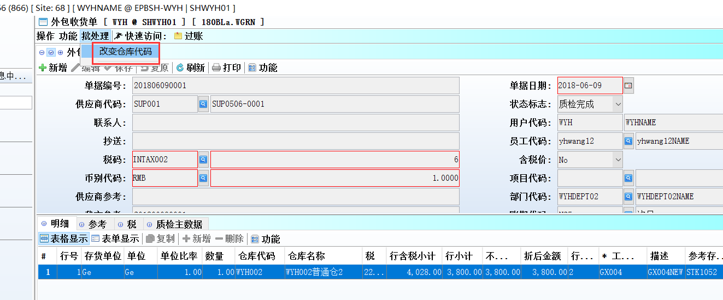
点了‘修改仓库代码’后，弹出界面选择新的仓库，确认后单据明细行更新为新仓库。
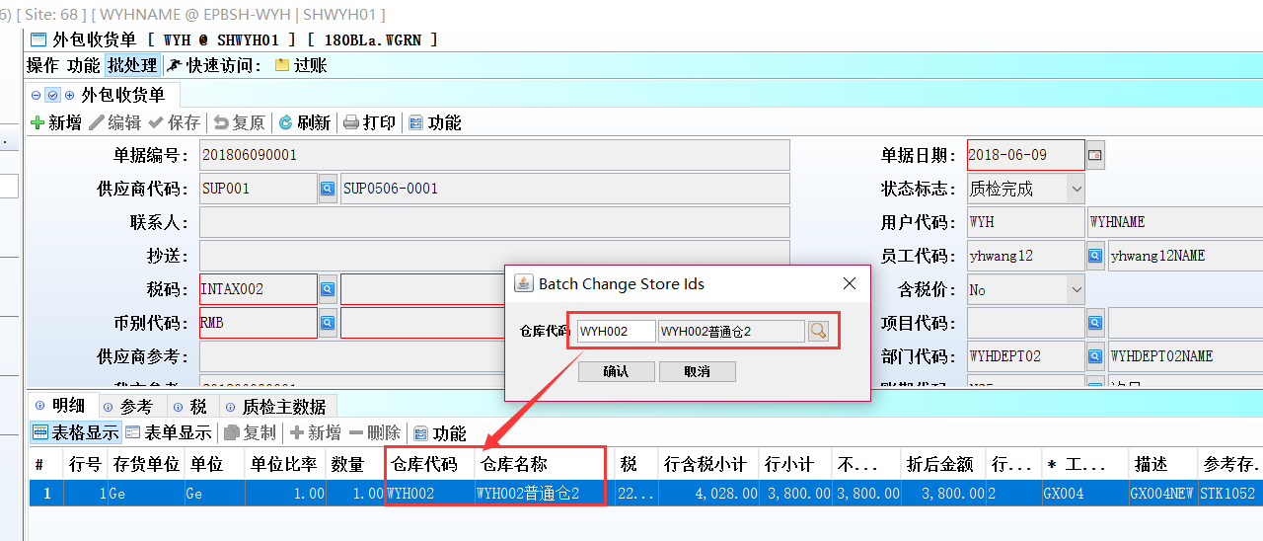

3.3.11 200CA销售发票等增加到期日也可按W开头的账期自动计算。(25405)-866
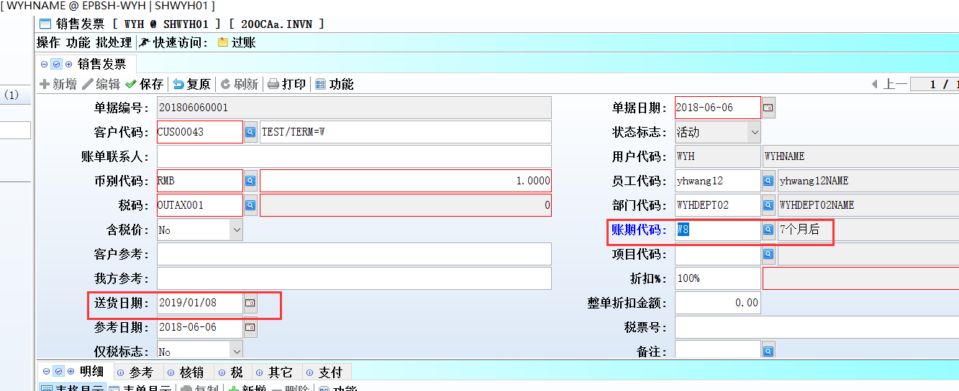

3.3.12 200CB销售红票增加作废类型，020BK默认科目增加‘作废科目’设置。(26970)-866
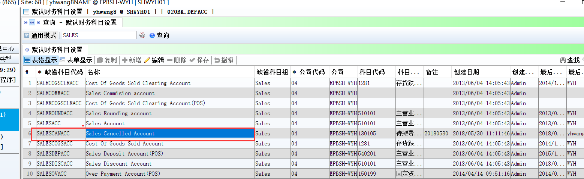
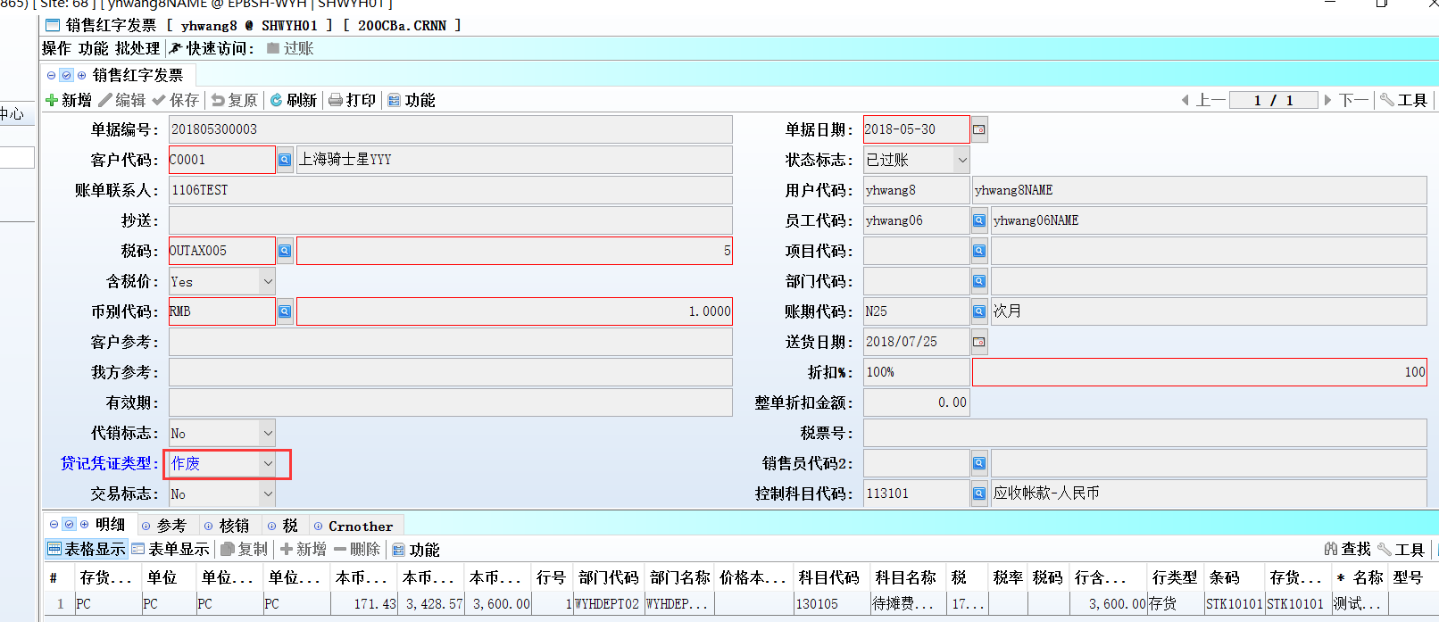
类型选择作废类型；
020BK设置默认作废科目；
做单产生凭证自动取默认的作废科目。

3.3.13 200DXA供应商发票查询增加‘城市、省份、国家’代码及名称。(26832)-866
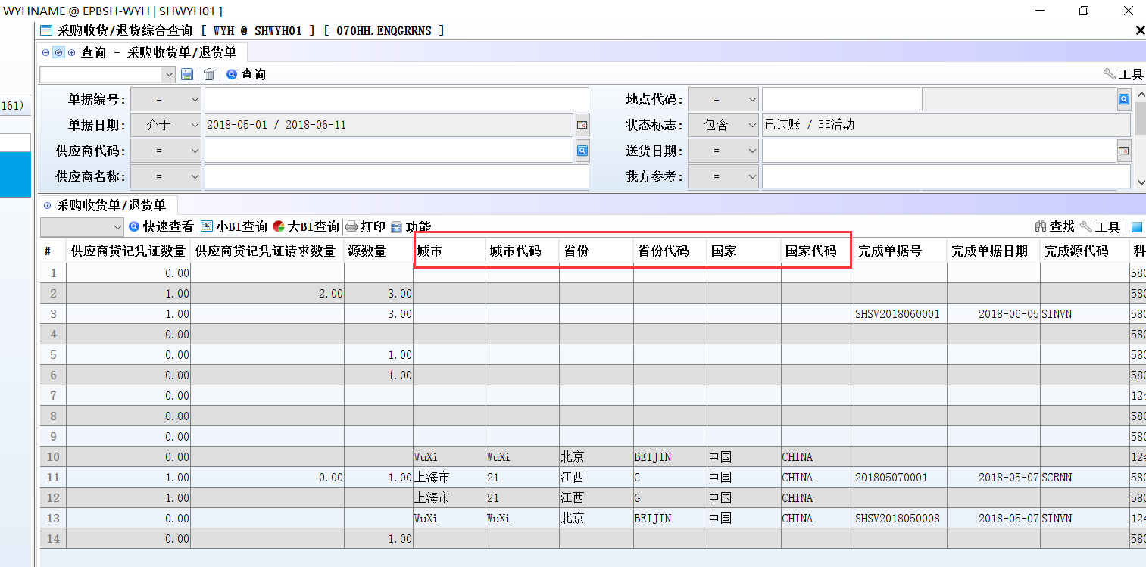

3.3.14 200DXD增加‘贷记凭证类型’字段。(27024)-866
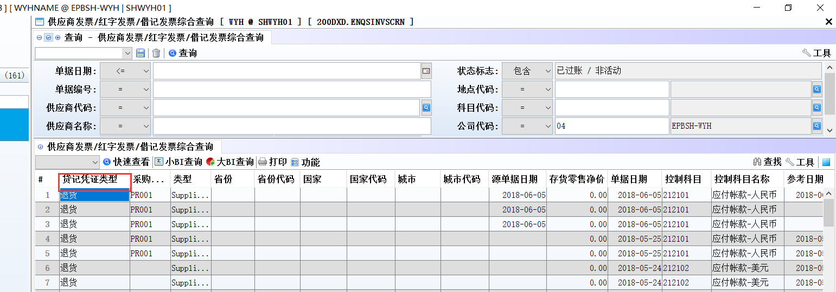

3.3.15 200FE总账科目余额表增加‘月结标志’字段。(26863)-866
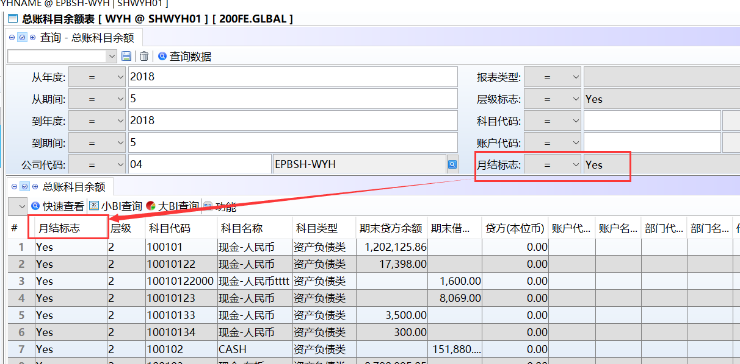
单头查询条件根据设置获取;
设置为Y,默认条件就为Y;
设置为N,默认条件就为N。
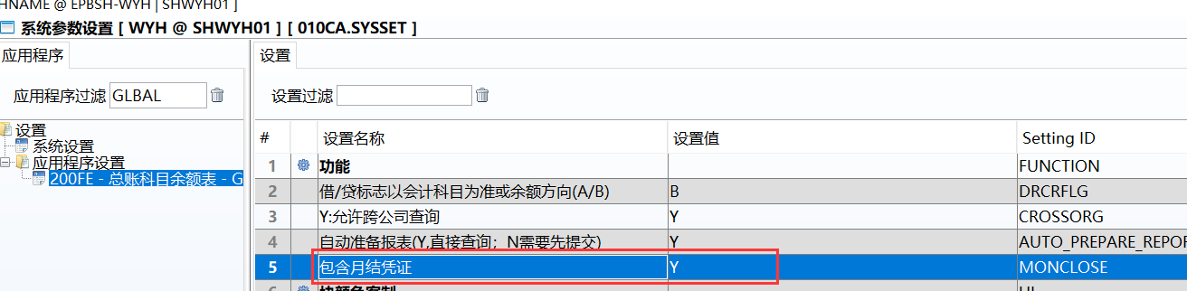

4. 修复 (Fixes)

